Name/Logo der Schule |  |  | Betriebsanweisung  Für das Arbeiten im  Farben- und Lacklager | Raum  verantwortlich

Gefahren für Mensch und Umwelt
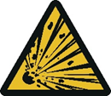  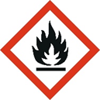 |  | 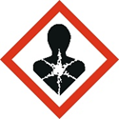  - Durch das Ansammeln brennbarer Gase kann sich kann sich eine  explosionsfähige Atmosphäre bilden  - Brandgefahren durch Reinigungstücher und offenstehende Behälter  - Mögliche Gesundheitsschäden durch giftige Dämpfe

Schutzmaßnahmen und Verhaltensregeln
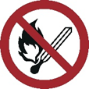 | - Zutritt ist nur den dafür beauftragten Personen gestattet  - Für eine gute, aktive Belüftung des Raums sorgen  - Im gesamten Lagerraum dürfen nur technische Arbeitsmittel verwendet werden, die einen Nachweis als explosionsgeschützte Bauweise besitzen  - Arbeiten mit Zündgefahr dürfen nicht ausgeführt werden. Das heißt: Alle Schweiß-, Schneid-, Brennarbeiten und Rauchen im Arbeitsraum sind verboten  - Der Arbeitsbereich ist bei Nichtbenutzung abzuschließen  - Bei Bedarf geeignete, gasspezifische Filter für die Arbeiten im Lacklager bereithalten  - Tragen von geeigneter Arbeitskleidung  - Grundsätzlich sind Schutzhandschuhe mit säureresistenten Eigenschaften für eventuelle Reinigungsarbeiten auszuwählen  - Tragen von dem Bereich entsprechenden Schutzschuhen  - Nach Beendigung der Arbeit und vor den Pausen Hände gründlich reinigen und pflegen  - Keine Nahrungsmittel und Getränke im Arbeitsbereich aufbewahren oder verzehren  - Gefahrstoffe nur in den jeweils vorgesehenen Behälter aufbewahren und immer richtig verschließen

Verhalten bei Störungen und im Gefahrenfall
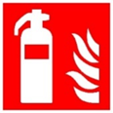 |  | - Festgestellte Mängel an der Pistole oder Leckagen des Atemschutzes sind dem Vorgesetzten zu melden  - Die mangelhaften Arbeitsmittel sind nicht mehr zu verwenden  - Im Brandfall Löschversuch unternehmen

Erste Hilfe
- Den Lehrer (Ersthelfer) informieren (siehe Alarmplan)
- Verletzungen sofort versorgen
- Eintragung in das Verbandbuch vornehmen
Notruf: 112 Krankentransport: 19222

Instandhaltung, Entsorgung
- Mängel sind umgehend dem Lehrer bzw. Vorgesetzten zu melden
- Instandsetzung nur durch beauftragte und unterwiesene Personen
- Regelmäßige Überprüfung der Belüftungstechnik und der Atemschutzgeräte

Freigabe: |  | Bearbeitung: |  | 17. Juni 2021
 | Schulleitung

